Tulevaisuuskartta

Tavoite: Tulevaisuuskartta on tarkoitettu melko kaukaisen tulevaisuuden hahmottamiseen. Sopiva aikajänne on noin pari vuotta.

Tehtävänanto: Mieti jokin tulevaisuuden tavoite, johon haluaisit päästä. Se voi olla jokin tietty työpaikka, oma yritys tai toivottava elämäntilanne. Kirjoita kartan keskipisteeseen kuvaus toivottavasta tulevaisuuden tilanteesta. Tavoitteen jälkeen pohdi, millaisia asioita on tapahtunut ennen kuin tämä tavoitetilanne on saavutettu ja kirjoita niitä karttapohjaan. Polkuja voi vapaasti tehdä lisää ja muokata niitä. Tulevaisuuskartan voi myös hahmotella tulevaisuusportaina. Tuolloin mieti, mitä askelia sinun tulee ottaa päästäksesi kohti toivottavaa tulevaisuutta.

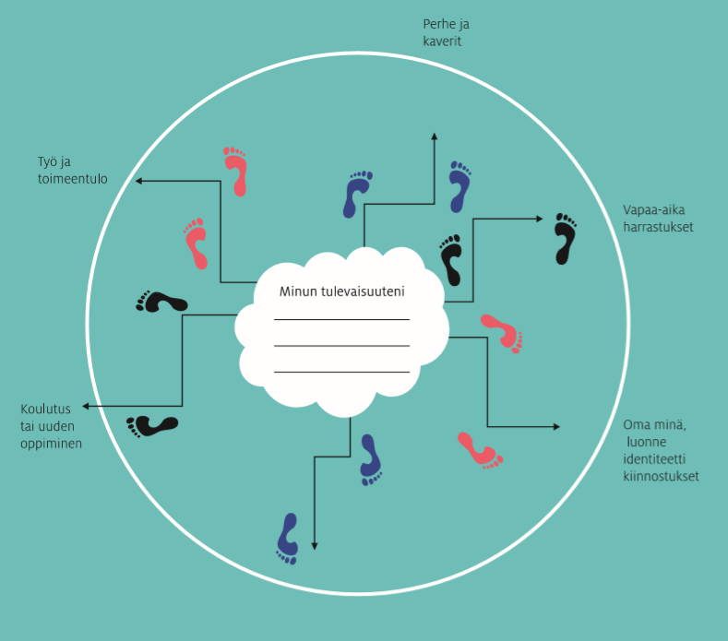

Lähde: Tulevaisuusohjauksen työkirja. 2017. Tulevaisuuden tutkimuskeskus: www.tulevaisuusohjaus.fi

